نام و نام خانوادگی: | کلاس نهم : ................................ | نمره:
- درستی یا نادرستی عبارت های زیر را مشخص کنید.  الف) دو مربع دلخواه همواره متشابه هستند. (..............)  ب) استفاده از حواس پنچ گانه برای اطمینان از درستی یک موضوع کافی است. (..............)  ج) در چهارضلعی ABCD همه ضلع ها برابر هستند. این چهارضلعی حتما مربع است. (..............) |  |  | 75/0
- الف) ........................ یعنی استفاده از دانسته های قبلی برای معلوم کردن موضوعی که مجهول بوده است.  ب) ‌به استدلالی که موضوع موردنظر را به درستی نتیجه بدهد ، .............................. می گوییم.  پ) زاویه بین دو خیابان در واقعیت برابر ۴۲ درجه است. این زاویه روی نقشه برابر .................. است.  ت)‌به نسبت دو ضلع متناظر در دوشکل متشابه ............................ می گوییم.  ث) در هر مسأله به اطلاعات داده شده ................... و به اطلاعات خواسته شده ................... می گوییم.  ج) نسبت تشابه دو شکل هم نهشت برابر است با ................... |  |  | 75/1
- مثلث ABC به ضلع های 3 و 4و 5 با مثلث DEF به ضلع های و ۱2 و متشابه است.  الف) نسبت تشابه این دو مثلث را بنویسید.  ب ) مقدار y و x را پیدا کنید. |  |  | 5/1
- مقیاس یک نقشه ۱:۳0۰۰۰ است. اگر طول یک خیابان روی نقشه ۷ سانتی متر باشد ، طول این خیابان در دنیای واقعی چند متر است ؟ |  |  | 1
- نسبت تشابه دو مربع 5 به 11 می باشد؛ اگر ضلع مربع بزرگتر 55 سانتی متر باشد ضلع مربع کوچکتر چند سانتی متر است؟ |  |  | 75/0
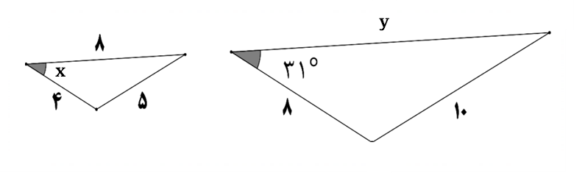  - در شکل زیر مقدارx و y را به دست آورید. |  |  | 5/0
- فرض و حکم مسئله زیر را مشخص کنید. ( شکل مناسب با نام گذاری رسم کنید)  اگر در مثلثی دو زاویه نابرابر باشند، ضلع روبه‌رو زاویه بزرگتر؛ بزرگ‌تر است از ضلع روبه‌رو زاویه کوچک‌تر.  فرض : حکم: |  |  | 75/0
- برای هر یک ازعبارت های زیر یک مثال نقض بیاورید.  الف ) هر دو مستطیل دلخواه متشابه اند.  ب) مجموع هر دو عدد گنگ ، همواره عددی گنگ است.  ج) در هر مثلث ، محل برخورد سه ارتفاع همیشه بیرون مثلث است‌. |  |  | 5/1
- نشان دهید زاویه های متقابل به راس برابر هستند.  A |  |  | 1
- مثلث روبرو متساوی الساقین و DM نیمساز وارد بر قاعده آن است. نشان دهید نیمساز وارد  بر قاعده میانه نیز می باشد. |  |  | ۵/۱
فرض  D E F حکم  - ثابت کنید در هر مثلث مجموع زوایای داخلی ۱۸۰ درجه است.  ( از راس D خطی موازی با ضلع EF رسم شده است.) |  |  | ۵/۱
- چهارضلعی NFHM لوزی است و نقطه های G و K وسط های اضلاع FH و MH هستند.  N  F  H  M  K  G  نشان دهید پاره خط های GN و KN برابر هستند. |  |  | 5/1
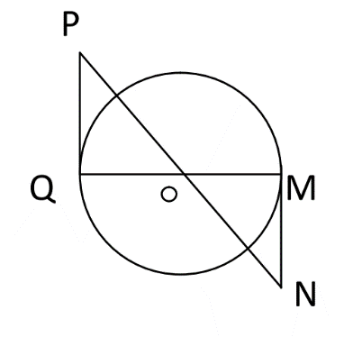  - در شکل روبرو O مرکز دایره است و PQ و MN بر دایره مماس اند. نشان دهید  PQ و MN برابر هستند.  O  E  D  C  F |  |  | ۵/۱
- نشان دهید فاصله نقطه C روی عمود منصف پاره خط ED، از دوسر پاره خط ED یکسان است. |  |  | ۵/۱
- چهارضلعی EFGH متوازی الاضلاع است و M و N و P و Q وسط های اضلاع  E  F  G  H  M  P  N  Q  متوازی الاضلاع اند. ثابت کنید : MP=NQ |  |  | ۵/۱
- از نقطه P خارج از دایره، دو مماس PC و PD را بر دایره رسم می کنیم.  O  C  D  P  ثابت کنید اندازه ی این دو مماس باهم برابر است. (نقطه O مرکز دایره است.) |  |  | 5/1
D
E
M
F

